# G16项目小组会议

# 会议纪要

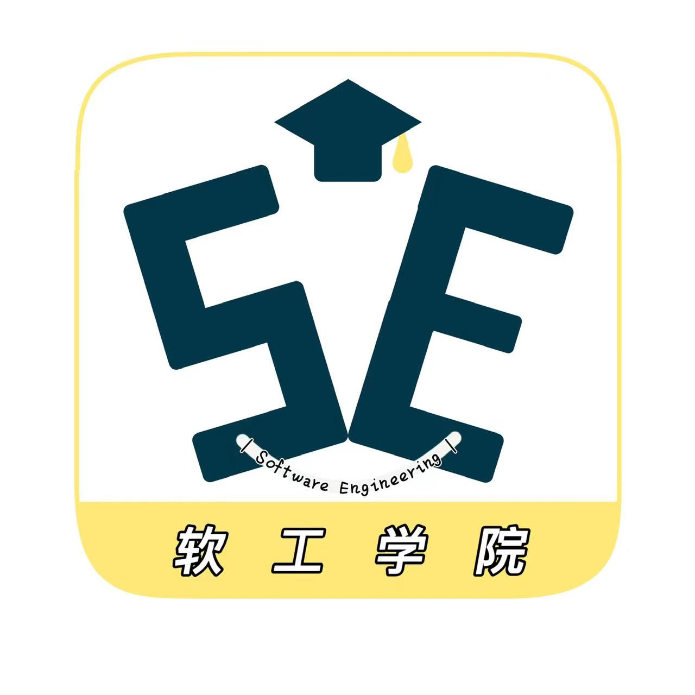

2022.3.5

1. 宣布开会

吴联想于2022.3.5晚6：00在求真1-402宣布召开G16项目小组的例会。

1. 点名

吴联想进行了点名。与会人员如下：吴联想、郑航舰、王义博、许淇凯、潘睿琪

1. 批准上次会议的纪要

吴联想宣读了上次会议的纪要。在宣读时批准了纪要。

1. 会议议题
   1. **周期性检查发现问题**

郑航舰：project里面的行业薪资需要更新完成，wbs图更新完成

王义博：项目可行性分析报告已经完善

吴联想：项目章程完成，git仓库配置完成，需求项目计划有一些子计划补充完成

许淇凯：需求项目计划有子计划补充完成

潘睿琪：PPT仍然有一些内容需要补充（如参考文献的添加等）

* 1. **解决问题方案，是否调整项目计划**

小组其他成员帮助潘睿琪完善PPT，验收日期为3月6日中午12：00

* 1. **下一周/下一个阶段的调整**

下一周进行项目需求计划的正式评审，开始准备UML翻转课堂PPT的制作。

1. 休会

吴联想在2022.3.5晚6：30宣布休会。

纪要提交者：吴联想

纪要审批者：吴联想